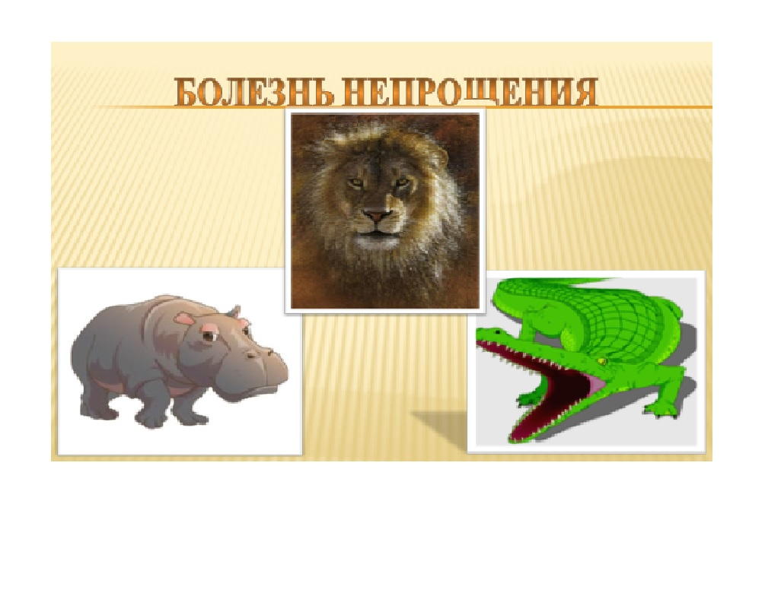

Сценарий по сказке Гордеева О.В.

Сценарий в трех действиях

Действующие лица:

Ведущий. В руках у неё папка с текстом сказки)
Бегемот( мальчик, в серой накидке, в панамке на голове)
Крокодил (мальчик, в зеленой накидке)
Щука ( в кепочке)
Птички ( с бантиками, в руках у каждой веер, через плечо сумочки, там гребешки, зеркальце)
Лягушки в зеленых перчатках и шапочках)
Комарик (в серых перчатках и шапочках, в руках карандаши или указки)
Лев. ( в больших очках, с указкой в руках.)

Действие первое

Ведущий :(в панаме, шляпе, сомбреро...)
В далекой жаркой Африке в прохладной воде тихого озера жил Бегемот. В одно прекрасное утро он заболел невиданной и заразной болезнью, которой на целый день заразились все жители озера. А как это всё произошло, вы сейчас узнаете.
(На сцене лежит БЕГЕМОТ. У него скверное настроение. Почесывается. Вокруг него кружатся и покусывают его Комарики, сдергивают панамку, дергают за воротничок и т.д. Здесь же прыгают две Птички и прихорашивают Бегемота. Убирают со спины насекомых, отгоняют жучков, комариков. Причесывают его большим гребешком, поправляют воротничок и т.д.)
Ведущий:
В то утро очень-очень рано Бегемота разбудил чей-то крик. А потому с утра у него было плохое, можно сказать, прескверное настроение. Он немного повалялся на дне озера, а потом всплыл наверх и подался к берегу, чтобы найти себе пищу. В тот момент, когда его спина показалась из воды, на него приземлились маленькие птички. Такое часто случалось и раньше, и Бегемот всегда прощал разгуливающих по его спине птиц. Ведь на спине у Бегемота любили жить разные червячки, жучки и комары (от этого она сильно чесалась), а птицы, склевывая насекомых прямо со спины, очень ему помогали.
Бегемот: (стонет, вытирает большим платком пот с лица)

Сохнут реки и цветы,
Сохнут травы и кусты.
В Африке! В Африке!
В знойной жаркой Африке!
Ни Бегемота, ни Слона
Не жалеет Жара!
В Африке! В Африке!
Какая духота! Какая жара сегодня!.
Прескверное настроение у меня с утра.
(Отмахивается платком от козявок)
Козявки (скандируют , кружатся вокруг Бегемота)
В Африке! В Африке!
В знойной жаркой Африке!
Жарки ночи, жарки дни,
Жарко, хоть в песок нырни!
В Африке! В Африке!
В знойной жаркой Африке!
Жарко завтра и вчера,
Ведь здесь у нас живет Жара!
1-ая Птичка:
Бегемотик, Бегемотик сейчас мы почистим твою спинку, и тебе будет легче. У тебя сегодня такое прескверное настроение. Тебя совсем замучили эти противные козявки...( Машет веером)
2-ая Птичка:
Такая жара стоит в Африке и все насекомые облепили спинку нашего бедного Бегемотика...А ну пошли прочь противные козявки....
(Одна птичка хлопает Бегемота по спине хлопушкой для мух ( или свернутой газетой . Бегемот делает разгневанное лицо. Он в ярости!)
1-ая Птичка:
Ой, извини ,дорогой Бегемотик. Я нечаянно. Хотела прихлопнуть этого большого комара.( держит в руке убитого комара).
2-ая Птичка.
Она....это... совсем-совсем.... нечаянно...прости её , Бегемотик...

Бегемот: (кричит)
Надоели...Расчирикались с утра. Голова у меня уже трещит от вас....А ну пошли все вон...Не буду вас прощать!!!! Не буду вас прощать!!! Как я зол!!
(Бегемот, выхватывает в гневе хлопушку и начинает прогонять птичек. Птички, со словами «Извини, прости, мы хотели тебе помочь», улетают за кулисы.
Бегемот сталкивается с крокодилом.

Бегемот: (в растерянности)
«Извини, дорогой Крокодил! Я не хотел тебя обидеть...

Ведущая:
Крокодил тоже сильно рассердился и почему-то не захотел прощать своего обидчика. 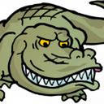 Бегемот был большой и сильный, а потому Крокодил решил от злости укусить кого-нибудь поменьше себя. Тогда погнался он за зубастой Щукой. Еле уплыла Щука от Крокодила, но при этом и она успела заразиться от него не прощением.
(Пока ведущая читает текст, Крокодил делает свирепое лицо, сжимает кулаки, бросает остатки газеты, выхватывает у Бегемота хлопушку и начинает гоняться за Щукой, которая проплывает в этот момент мимо него. Щука делает удивленные глаза и улепетывает со всех ног от Крокодила, успев прихватить хлопушку).

Действие второе
На сцене танцуют, веселятся, играют в мяч маленькие лягушата.
Лягушата: весело
В Африке! В Африке!
В знойной жаркой Африке!
Жарки ночи, жарки дни,
Жарко, хоть в песок нырни!
В Африке! В Африке!
В знойной жаркой Африке!
Жарко завтра и вчера,
Ведь здесь у нас живет Жара!
Появляется Щука.

Щука:
Я не могу успокоиться, не могу простить этого уродливого зеленого Крокодила, который чуть не слопал меня. Прямо бешеная какая то стала! Просто распирает всю от злости! Чтобы такого сделать плохого???( начинает отбирать мяч у лягушек).
Ведущая:
Вместо того, чтобы простить и успокоиться, Щука решила сделать что-нибудь плохое маленьким лягушкам, чтобы утолить свою злость. Она, что есть мочи, стала за ними гоняться, а бедные лягушки еле-еле успели доплыть до берега и выпрыгнуть из воды. Оказавшись на берегу, они тотчас забыли о своем спасении. Щука передала им свою обиду, ярость, и злость. Лягушки недолго искали того, на ком можно было бы выместить свою обиду.
(Пока ведущая читает текст, на сцене идет пантомима. Щука гоняется за лягушатами. Те убегают, успев скорчить Щуке веселые рожицы, показать язык и т.д. )
На сцене появляются
Комарики: нудно гудят...
В Африке! В Африке!
В знойной жаркой Африке!
Жарки ночи, жарки дни,
Жарко, хоть в песок нырни!
В Африке! В Африке!
В знойной жаркой Африке!
Жарко завтра и вчера,
Ведь здесь у нас живет Жара!
Лягушата начинают гонятся за Комариками. На сцене шум,писк. Появляется Бегемот…Комарики начинают кружиться и покусывать Бегемота. Тот потрясает в ярости кулаками., вновь натыкается на Крокодила. Крокодил гонится за Щукой..... На сцене герои сказки отбирают друг у друга хлопушку и обижают друг друга, дают подзатыльники, грозят кулаками, сдергивают друг у друга кепки и панамки и т.д. На сцене полный кавардак....
Ведущая:
Лягушки недолго искали того, на ком можно было бы выместить свою обиду. Они растревожили комаров, сидящих на траве. Целое облако жужжащих и носатых комариков взлетело над берегом озера. Увидели они, что на спине у Бегемота нет ни одной птицы, и дружно сели к нему на спину. Вскоре над озером раздался протяжный рев. Это плакал Бегемот, потому что на его спине комары устроили себе настоящий пир. Зачесалась сильно у Бегемота спина, начал он опять крутиться и снова нечаянно прижал хвост Крокодила. А тот опять рассердился и погнался за Щукой. И так целый день жители Африки ни за что, ни про что обижали друг друга.
Действие третье
На сцене плачущий Бегемот. Вокруг него кружат Комарики, скандируют свои песни про Африку.
Бегемот:(плачет)
Ой горе, горе мне!. Зачем я обидел своих добрых и верных друзей. Где же мои Птички? Кто почистит мне спинку от противных комаров....
(Появляются Птички)
Бегемот: бросается к Птичкам
Птички, простите меня, пожалуйста! Я не буду вас больше обижать! Давай те дружить как прежде....
(Птички прогоняют Комариков. Прихорашивают Бегемотика.)
Появляется Крокодил.
Бегемот:
Крокодил, прости меня пожалуйста. Я не буду больше обижать тебя.
(Бегемот и Крокодил жмут друг другу лапы, обнимаются)
Появляется Щука.
Крокодил:
Щука, прости меня пожалуйста! Не сердись на меня! Я не буду больше тебя обижать!
( Крокодил и Щука обнимаются)
На сцене появляются Лягушата.
Щука:
Лягушата, простите меня, пожалуйста! Я не буду больше мешать вам играть в ваши игры, не буду вас обижать.
На сцене появляются Комарики.
Лягушата скандируют:
Комарики, давайте дружить, вместе петь , играть и веселиться! Простите нас!
(На сцене все мирятся, обнимаются, пожимают друг другу руки, дарят цветы и т.д. Оказывают друг другу знаки внимания. Обмениваются панамками. Танцуют под музыку. Музыка затихает. Все рассаживаются на полянке.
Ведущая: подбирает хлопушку на полу:
Так к заходу солнца над озером вновь воцарилось спокойствие и тишина.
В далекой Африке до сих пор вспоминают ту странную болезнь. Долго спорили между собой звери и птицы о том, почему целый день они гонялись друг за другом, почему пытались они навредить друг другу.
(Ведущая выбрасывает хлопушку в мусорный ящик).
Появляется мудрый Лев.
Лев:( говорит медленно, не торопливо., как бы рассуждая...)
Друзья мои! Беда наша в том, что порой мы думаем только о себе, о своем благе и о своей боли. Мы делаем больно другому, потому что больно нам.
На сцене дети задают друг другу вопросы
«Почему ты меня обидел?»
А ты почему меня ударил?»
«А ты почему наступил мне на хвост?»
« А ты почему укусил меня за нос»?
На сцене суета шум, все говорят хором, перебивают друг друга
Лев поднимает руку и все успокаиваются. Лев продолжает:
Мы не думаем над тем, что и другому может быть плохо. Мы не жалеем его. А если нам причинят вред, то мы готовы сгореть от злости, лишь бы отомстить нашему обидчику. Но так жить нельзя, друзья мои! Вы все заболели!
Все: ЗА-БО-ЛЕ-ЛИ???
А чем мы заболели? Что было с нами? Что произошло?
Лев:поднимает руку и все замолкают:
Вы заболели болезнью непрощения, но к счастью очень скоро выздоровели. Друзья мои! Давайте учиться извиняться друг перед другом и прощать друг друга! И тогда крепкая дружба и любовь объединит нас!
Звучит музыка.
Дети поднимаются и кланяются зрителям, обнявшись уходят со сцены.
Если долго-долго-долго,
Если долго по тропинке,
Если долго по дорожке,
Топать, ехать и бежать,
То, пожалуй, то конечно,
То наверно-верно-верно,
То возможно-можно-можно,
Можно в Африку прийти!
Припев:
А-а, в Африке реки вот такой ширины!
А-а, в Африке горы вот такой вышины!
А-а, крокодилы — бегемоты,
А-а, обезьяны — кашалоты,
А-а и зеленый попугай.
А-а и зеленый попугай!
И как только-только-только,
И как только на дорожке,
И как только на тропинке
Встречу я кого-нибудь,
То тому, кого я встречу,
Даже верю-верю-верю,
Незабуду-буду-буду,
Буду здрасте говорить!
Припев.

